Технологическая карта учебного занятия, реализующего развитие УУД
Автор составитель: Проворова Людмила Ивановна____________________
Краткая аннотация урока:
предмет | Изобразительное искусство с литературным чтением
Авторы УМК | Н.А. Горяева. Изобразительное искусство. Искусство вокруг нас. 3 класс: учеб. для общнобразоват. организаций / [Н.А. Горяева, Л.А. Неменская, А.С. Питерских и др.]; под ред. Б.М. Неменского. – 10-е изд. – М.: Просвещение, 2019.
Тема учебного занятия | «Памятники архитектуры. Проект красивого здания»
Тип учебного занятия | открытие нового знания.
Цель занятия | Знакомство с памятниками архитектуры нашей страны и своего родного края и проектирование здания при помощи плоских геометрических фигур.
Планируемые образовательные результаты
Предметные | Метапредметные |  |  |  | Личностные
Обучающийся научится:  различать основные виды художественной деятельности и участвовать в художественно творческой деятельности, используя различные материалы и собственного замысла приёмы работы передачи  - Создавать простые композиции на заданную тему на плоскости и в пространстве;  наблюдать, сравнивать, сопоставлять и анализировать пространственную форму предмета; изображать предметы различной формы;  использовать выразительные средства изобразительного искусства: композицию, форму, ритм, линию.  Обучающийся получит возможность научиться  видеть проявления художественной культуры вокруг  видеть, чувствовать и изображать красоту и разнообразие зданий, предметов;  изображать многофигурные композиции на значимые жизненные темы и участвовать в коллективных работах на эти темы. | Коммуникативные:  У обучающегося будут сформированы:  - обсуждать и анализировать собственную художественную деятельность и работу одноклассников с позиций творческих задач данной темы,  - обсуждать коллективные результаты художественно-творческой деятельности;  - описывать и эмоционально оценивать шедевры русского и мирового искусства  Обучающиеся получат возможность для формирования:  - воспринимать произведения изобразительного искусства, участвовать в обсуждении их содержания;  - проявлять терпимость к другим вкусам и мнениям.  Регулятивные:  У обучающихся будут сформированы:  - планировать и грамотно осуществлять учебные действия в соответствии с поставленной задачей, находить варианты решения различных художественно-творческих задач;  - стремиться к освоению новых знаний и умений, к достижению более высоких и оригинальных творческих результатов  Обучающиеся получат возможность для формирования:  - преобразовывать практическую задачу в познавательную;  - проявлять познавательную инициативу в учебном сотрудничестве;  Познавательные  У обучающегося будут сформированы:  - наблюдать, сравнивать, сопоставлять и анализировать геометрическую форму предмета;  -общаться с искусством, участвовать в обсуждении содержания и выразительных средств произведений искусства;  Обучающиеся получат возможность для формирования:  - видеть и воспринимать проявления художественной культуры в окружающей жизни (техника, музеи, архитектура, дизайн, скульптура и др.); |  |  |  | У обучающегося будут сформированы:  -чувства гордости за культуру и искусство Родины, своего народа  -уважительное отношение к культуре искусству нашей страны  -понимание особой роли культуры в жизни общества и каждого отдельного человека.  -навыки коллективной деятельности в процессе совместной творческой работы в команде одноклассников под руководством учителя.  -умение обсуждать и анализировать собственную художественную деятельность и работу одноклассников с позиции творческих задач данной темы.  Обучающийся получит возможность для формирования:-понимания значения изобразительного искусства в жизни человека.  -понимания роли искусства в собственной жизни.  -внутренней позиции школьника на уровне положительного отношения к предмету «Изобразительное искусство» через освоение роли автора своих художественных работ.  -мотивации к коллективной творческой работе.
Технологии обучения | Критическое мышление
Методы обучения | Ассоциативный ряд, кроссворд, представление материалов одновременно в словесной и знаково-символической формах, моделирование, групповая работа, самоконтроль
Средства обучения | Видео, карточки со словами, конверт с заданием и геометрическими фигурами, учебник
Необходимое аппаратное и программное обеспечение | Ноутбук, мультимедиапроектор, карточки и геометрические фигуры для групповой работы учащихся, цветной лист А4, клей, цветные карандаши, кораблики для оценивания деятельности на уроке.
Дидактические разработки | изображение острова и дуба, кораблики.
Организационная структура урока
Этапы учебного занятия | Деятельность учителя | Деятельность обучающихся |  | Развиваемые УУД
1 этап. Организационный момент. | Приветствие учеников «Друг»  Собрались все дети в круг,  Я – твой друг и ты – мой друг.  Вместе за руки возьмемся  И друг другу улыбнемся!  - Возьмитесь за руки и посмотрите друг на друга с улыбкой. | Приветствие учителя. Подготовка рабочих мест.  (Берутся за руки и посмотрят друг на друга с улыбкой) |  | Личностные: ответственно относятся к учебе, имеют мотивацию к учебной деятель ности.  Регулятивные: принимают  и сохраняют учебную задачу
Вызов
2. Просмотр видео-фрагмента «Сказки о царе Салтане…» А.С. Пушкина. Прием «яркое пятно» | Создает эмоциональный настрой.  На фоне видео (оно без звука) учитель читает отрывок из «Сказки….»  «В синем небе звезды блещут,  В синем море волны хлещут,  Туча по небу идет,  Бочка по морю плывет.  Словно горькая вдовица  Плачет, бьется в ней царица:  И растет ребенок там  Не по дням, а по часам.  День прошел, царица вопит…  А дитя волну торопит:  «Ты, волна моя, волна!  Ты гульлива и вольна;  Плещешь ты, куда захочешь,  Ты морские камни точишь,  Топишь берег ты земли,  Подымаешь корабли –  Не губи ты наши душу:  Выплесни ты нас на сушу!» | Внимательно слушают учителя и смотрят на экран
 | Напоминает обучающимся, как вести себя в группе.  - Ребята, нас царица и ее сын просят помочь им поскорее выбраться из бочки. Как вы думаете, легко ли одному вытащить бочку из моря?  - Кто приходит на помощь в трудную минуту? (друг, друзья)  - Сегодня на уроке мы с вами будем работать в командах с друзьями.  - Давайте вспомним правила работы в группах. | Выслушивают задание.  Включаются в работу.  Вспоминают правила работы в группе.  1.дружно работать  2.спокойно высказывать свое мнение  3.терпеливо выслушивать других  4.уважать мнения каждого  5. не перебивать говорящего
3. Актуализация знаний.  Решение кроссворда. | Формулирует задание.  Обеспечивает мотивацию выполнения. Контролирует выполнение работы  - Итак, чтобы спасти царицу с ребенком из бочки вам  необходимо разгадать кроссворд. У вас на столе лежит конверт №1.  - Вскрывайте конверт, доставайте кроссворд. Кто правильно разгадает кроссворд, отгадает ключевое слово урока. На работу вам 3-5 минут. | Разгадывают кроссворд. Работают в группе.
  С | К |  | Т | Б |  |  |  |  |  | В
  А | О |  | К | О |  | Б |  |  |  | О
  Л | М | М | А | Г | Ш | Е |  | И |  | Л
  Т | А | У | Ч | А | М | Л |  | З | О | Н
  А | Р | Х | И | Т | Е | К | Т | У | Р | А
  Н |  | А | Х | Ы | Л | А |  | М | Е
   |  |  | А | Р | Ь |  |  | Р | Ш
   |  |  |  | Я |  |  |  | У | К
   |  |  |  |  |  |  |  | Д | И
  По вертикали:
  - Как зовут царя?
  - В кого превратился князь Гвидон в первый раз?
  - В кого превратился князь Гвидон во второй раз?
  - Кто обещал наткать полотна на весь мир?
  - Кого обещала родить третья девица, если царь Салтан возьмет ее в жены?
  - В кого превратился князь Гвидон в третий раз?
  - Какой волшебный зверек сидел в хрустальном домике?
  - Что было внутри орешков, которые грызла белочка?
  - Что грызла белочка?
  - К чему обращается дитя за помощью, чтобы оказаться на суше?
4. Постановка цели урока. | Выводит на цель урока. Помогает сформулировать задачи урока  - Какое ключевое слово у вас получилось?  «И послушалась волна:  Тут же на берег она  Бочку вынесла легонько  И отхлынула тихонько.  Мать с младенцем спасена..  Мать и сын теперь на воле;  Видят холм в широком поле,  Море синее кругом,  Дуб зеленый над холмом…»  - Назовите тему урока.  - Какова цель урока?  - Какие задачи мы поставим перед собой для достижения цели? Назовите путь решения. | Определяют тему урока. С помощью учителя строят путь достижения цели.  (Открывается доска. По центру остров с дубом. На столбе слов  о АРХИТЕКТУРА.)  Архитектура  Познакомиться с архитектурой.  (на доске даны опорные слова)  1 дать понятие (лексическое значение слову) архитектура,  2 узнать, что относится к архитектуре,  3 посмотреть какая архитектура есть в нашем городе и стране,  4 самому создать архитектуру.
Осмысление
5. Первичное восприятие через«ассоциативный ряд» слов. | Организует обсуждение. Помогает подбирать слова к «ассоциативному ряду». Побуждает к высказыванию мнений.  - Ребята, а что вы представляете, когда слышите слово архитектура? Какими словами –синонимами можно заменить это слово?  - Возьмите листочек и ручку, по центру запишите слово архитектура, а вниз в столбик запишите 5-6 слов -синонимом. На работу вам 3 минуты.  -1 группа назовите слово, которое ближе всего подходит архитектуре.  - 2 группа зачитайте слово, которое на ваш взгляд раскрывает понятие  - 3 группа  - 4 группа  - 5 группа назовите слово, которое еще не называли в других группах.  - Обратимся к словарю, чтобы дать полное лексическое значение слову. | Составляют «ассоциативный ряд».  Анализируют.  Озвучивают понятие  (на кроне дерева появляются слова)  Архитектура  Здание  Дом  Строение  Постройка  Сооружение  Архитектура –  - Искусство проектирования и строения зданий, сооружений.  - Стиль постройки.  - Здание, сооружение. |  | Личностные: имеют положительное отношение к занятиям предметно-практической деятельностью.  Познавательные:извлекают информацию из прослушанного объяснения, анализируют ее; осуществляют поиск информации из разных источников, расширяющей и дополняющей представление об архитектуре.  Коммуникативные: умеют слушать учителя, инициативно сотрудничать в поиске и сборе информации, отвечать  на вопросы, делать выводы.  Регулятивные: принимают  и сохраняют учебную задачу
6. Освоение нового теоретического учебного материала.  Учебник | Дает представление основного материала одновременно в словесной, знаково-символичной формах.  «Отрясая грёзы ночи  И дивясь перед собой  Видит город он большой. Стены с частыми зубцами,  И за белыми стенами  Блещут маковки церквей  И святых монастырей…»  - Как вы думаете, где мы можем найти информацию об архитектуре, узнать, что относится к архитектуре, посмотреть какая архитектура есть в рамках урока?  - Конечно же в учебнике. Откройте учебник на с 42-47.  (На smart-доске изображен остров. Во время рассказа об архитектуре, учитель «вытаскивает» по одной картинке храм Василия Блаженного, дом Пашкова, Московский Государственный Университет, Кижи.)  - А какие памятники архитектуры вы знаете в нашем городе? | Слушают. Анализируют.  В это время дети работают с учебником с 42 – 47  Театр Оперы и Балета  Глобус  Красный факел  Кукольный театр  Вознесенский собор  Собор во имя Александра Невского  Часовня Святого Николая  Православный Троице-Владимирский собор |  | Коммуникативные: участвуют в коллективных обсуждениях, умеют инициативно сотрудничать в поиске и сборе информации, отстаивать собственное мнение, формулировать ответы на вопросы, описывать объект.  Регулятивные: принимают  и сохраняют учебную задачу.  Личностные: проявляют интерес к культурному наследию страны.  Познавательные:извлекают информацию из прослушанного объяснения, воспринимают его с учетом поставленной учебной задачи, анализируют
7 Применение знаний и выполнение творческой работы в группе. | Организует групповую работу. Контролирует процесс создания проекта. Корректирует деятельность в группах.  - Скажите, пожалуйста, а вы любите играть?  - А во что вы чаще всего играете?  - А лего или пазлы собирать любите?  - Я предлагаю вам поиграть. Только играть мы будем с геометрическими фигурами.  - Назовите, какие фигуры вы знаете.  - Оказывается, все здания можно изобразить на плоскости при помощи геометрических фигур.  - Возьмите конверт №2 и зеленую бумагу. При помощи фигур и клея соорудите (сконструируйте, спроектируйте) здание для царевича и царицы, в котором они потом будут жить.  - Приступаем к работе. У вас на работу 7-10 минут.  (Группа, которая закончила работу, подходит к доске и крепит свое здание.)  - Какой чудный город у вас получился. Я думаю, что царевна и царевич остались очень довольны вашей работой. | Работа в группах. Моделирование, проектирование здания из плоских геометрических фигур.  - Квадрат, прямоугольник, треугольник, ромб, круг, полукруг.  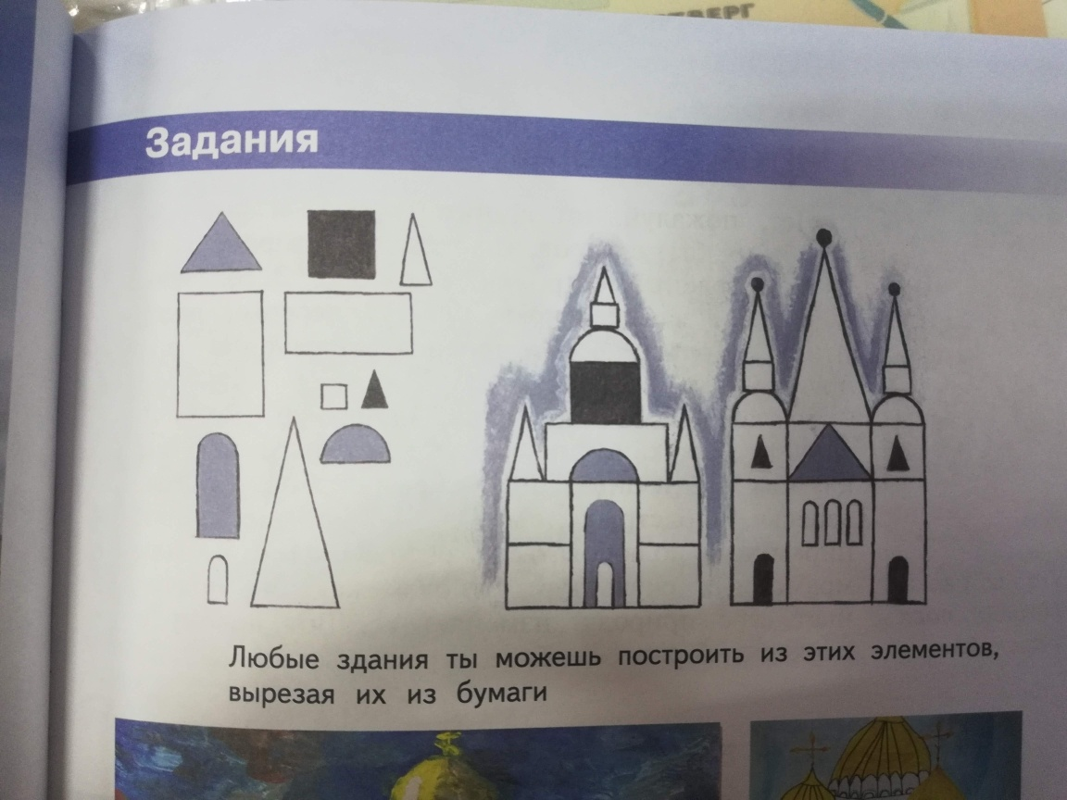 |  | Личностные: сориентированы на плодотворную работу на уроке, соблюдение норм и правил поведения.  Коммуникативные: понимают смысл заданий учителя и принимают учебную задачу, участвуют в обсуждении.  Регулятивные: умеют удерживать цель деятельности  до получения ее результата; планировать решение учебной задачи: выстраивать последовательность необходимых операций (алгоритм действий).  Познавательные:умеют анализировать информацию, производить логические мыслительные операции (анализ, сравнение), анализируют план работы, выделяя основные этапы и приемы работы над рисунком
Рефлексия
8 Итог урока | Подводит к выводу  - Итак, подведем итог урока.  - Что нового вы узнали на уроке?  - С чем познакомились на уроке?  - Чемунаучились на уроке? | Формулируют конечный результат своей деятельности.  1 Я узнал …  2 Я познакомился …  3 Я научился … |  | Личностные:обладают первичными умениями оценки работ и ответов одноклассников на основе заданных критериев.  Регулятивные: оценивают свою работу на уроке, умеют адекватно воспринимать информацию учителя или товарища, содержащую оценочный характер отзыва о работе на уроке.  Коммуникативные: умеют излагать свое мнение и аргументировать свою точку  зрения
9 Домашняя работа  Разно –уровневая | - Нарисовать красивое здание и раскрасить.  - Из цветной бумаги вырезать геометрические фигуры и спроектировать здание в технике аппликация  - Сделай из бумаги в объеме проект красивого здания
10 Рефлексия | «Ветер на море гуляет  И кораблик подгоняет;  Он бежит себе в волнах  На раздутых парусах.  Корабельщики дивятся,  На кораблике толпятся,  На знакомом острову  Чудо видят наяву:  Город новый златоглавый,  Пристань с крепкою заставой…»  - Откройте конверт № 3.  Достаньте кораблики.  Раскрасьте парус в:  - зеленый цвет, если тебе понравился урок и ты успешно справился со всеми заданиями.  - желтый цвет, если тебе на уроке было не очень интересно и трудно, но ты справился с поставленной задачей.  - красный цвет, если тебе было трудно и не интересно.  -А теперь поднимите свои кораблики и покажите, какого цвета паруса.  -Ребята, большое спасибо за работу. У нас с вами получился очень интересный и плодотворный урок. Желаю вам удачи и достижения больших успехов.  «Добрый путь вам, господа.» | Осуществляют самооценку  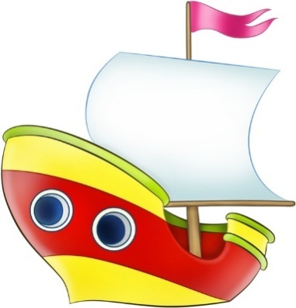

Источники:
- А.С. Пушкин . Сказки.
- Н.А. Горяева. Изобразительное искусство. Искусство вокруг нас. 3 класс: учеб. для общнобразоват. организаций / [Н.А. Горяева, Л.А. Неменская, А.С. Питерских и др.]; под ред. Б.М. Неменского. – 10-е изд. – М.: Просвещение, 2019.
- Интернет - ресурсы

